REDES
Dirección IP → nº que identifica la interfaz de un equipo en una red e indica la red que se encuentra. Usaremos la IP versión 4. Todos los nodos deben tener una dirección IP única. Características:
- Nº de 32 bits → 2³² direcciones
- Comprendidas entre 0.0.0.0 y 223.255.255.255
Máscara de red → nº de bits que delimita la dirección de red en una dirección IP. Se corresponde con los primeros bits de la dirección.
El enrutamiento es el mecanismo utilizado para enviar una petición de un equipo a su destino. Son las reglas que especifican el camino que debe seguir en cada caso. Un equipo es capaz de enviar peticiones a

Nivel de enlace:
Es el estándar en la configuración de redes locales cableadas. Funciones principales:
- Emisor → transforma los bits transmitidos por el medio de una señal.
- Receptor → extrae del medio de una señal los bits.
- Gestiona el acceso a medio.
- Detecta errores de transmisión.
- Corrige errores (opcional)
Este nivel de enlace se suele separar en dos componentes:
- MAC (Media Access Control) gestiona el acceso compartido al medio físico.
- LLC (Logic Link Control) gestiona los errores.
En el nivel de enlace se pueden producir colisiones si dos o más equipos transmiten a la vez o cuando el canal parece libre, pero no lo está, debido al retardo de propagación. Para solucionarlo, hacemos lo siguiente:
- Asignación estática → se reparte el canal en tiempo o en frecuencia. Tráfico pesado o constantes.
- Asignación dinámica → no prefijado el reparto, ya que trata de aprovechar mejor las LAN.
    - Acceso por contienda → máquinas compiten por usar el medio. Colisión.
    - Acceso por reserva → usan el canal de esa manera.

CSMA / CD : Acceso múltiple con detección de portadora. Acceso por contienda:
- Escucha el canal.
- Si ocupado, espera.
- Si libre, transmite.
- Mientras transmite, sigue escuchando para abortar otras transmisiones.
Para evitar que se produzca indefinidamente, las estaciones esperan un tiempo aleatorio antes de reintentar.
Trama ETHERNET:
Un paquete de datos en una red recibe el nombre de trama.
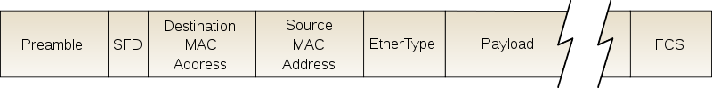
7 oct 1 oct Hasta 1500 oct CRC 4 oct

Los dispositivos actuales soportan jumbo frames. Para ello se aumenta el MTU a 9000 octetos. Se activa en todos los nodos de la red. Siempre → configuración de interfaz de red.
MAC (dirección física de la tarjeta):
Cada dirección, una única MAC. Viene de fábrica, y se utilizan 48 bits para identificarla. Representada en hexadecimal. 3 primeros → fabricante 3 siguientes → únicos en cada tarjeta.

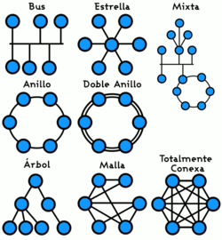
Nivel físico
Cables, conectores, dispositivos de interconexión y tarjetas de red. Se conoce L1. Conceptos generales:
- Velocidad de transmisión
- Latencia
- Transmisión simplex
- Transmisión semidúplex
- Transmisión dúplex

Topología bus en Ethernet:

- 10BASE5: cable coaxial grueso de 10mm. Se conectan al bus mediante transceptor y conectores vampiro. Conector a equipo es un DB15. 10 Mbit/s y hasta 5.
- 10BASE2: cable coaxial fino. Conectores en forma de “T” y BNC. 10Mbit/s y hasta 2.
- BASET: 100 m por segmento y tiene un hub o un switch. cables de cobre de 4 pares trenzados:
    - UTP, STP, FTP, SFTP
- 10BASET: cables UTP Cat. 3-5 de 4 pares. Se utilizan 2. RJ-45. 100m como máximo. En dúplex.
- 100BASETX: coincide con la extensión de las redes. RTL8139. Cat 5 o 5e. RJ-45. En dúplex.
- 1000BASET: más utilizada. 4 pares bidireccionales. En dúplex. Funciona con auto negociación. Hasta Cat6. RJ-45. Alternativa 1000BASETX 2 pares.
- 10GBASET: cableado Cat.6A y RJ-45. Cat.6 en cortas distancias. Compite con fibra.

ARP:
Cuando queremos saber la IP de un equipo, pero solo disponemos del nombre, entonces mandamos una solicitud ARP a la dirección broadcast MAC. El equipo contesta a la MAC origen, se almacena en la tabla.No hay comprobación: ARP spoofing.
Proxy ARP
Es un mecanismo que permite extender la resolución ARP más allá de la red de difusión. Situaciones excepcionales.

Nivel de red:
Encargada de que los paquetes lleguen al destino final, aunque no estén emisor y receptor adyacentes. Requiere pasar a través de nodos llamados routers. Protocolo IP. En los IP los paquetes reciben el nombre de datagramas. Funciones principales:
- Encaminamiento de paquetes.
- Asignación de direcciones únicas a todas las máquinas de la red, independientes a los niveles de enlace.
- Interconexión en una misma red de subredes con distinto nivel de enlace.

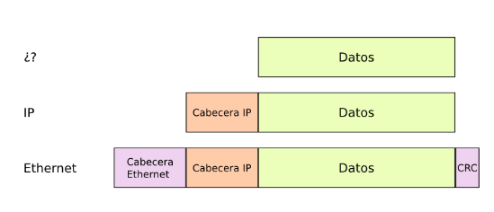
Encaminamiento estático:
La tabla de encaminamiento se define manualmente. Cualquier máquina IP puede estar o no configurada:
- Si NO, los datagramas no son para ella, y los descarta.
- Si SÍ, se encamina de manera normal.
- Consulta la tabla de encaminamiento.
- Si encaja la IP destino, se ve si es igual a IP destino de máquina, igual a la dirección IP de red o una entrada por defecto.
- Si no existe, se descarta.

ICMP:
Internet Control Message Protocol
Se utiliza para comunicar errores o para hacer algún tipo de interrogación entre nodos de una red. Los mensajes se transmiten encapsulados.

Nivel de transporte:
Gobierna el acceso múltiple a la red de los distintos procesos. 16 bits. 2 protocolos:
- UDP: no orientado a conexión y no fiable. No proporciona control de flujo. Pueden perderse, duplicarse o desordenarse. Más ligero que el TCP.
- TCP: orientado a conexión y fiable. Hay fases antes y después del envío de datos. Sin pérdidas. Conexión full dúplex. Control de flujo para evitar que el emisor inunde al receptor.
    - Establece conexión
    - Envío de datos
    - Finaliza la conexión
Puerto 80 → servidor www esperando peticiones.
Servicio fiable:
- Segmentos con datos llevan un nº de secuencia (32 bits).
- Receptor recibe y debe mandar asentimientos (ACK).
- TimeOut y protocolo de ventana (coordina el envío de segmentos de datos).
- Receptor reordena segmentos y descarta duplicados.

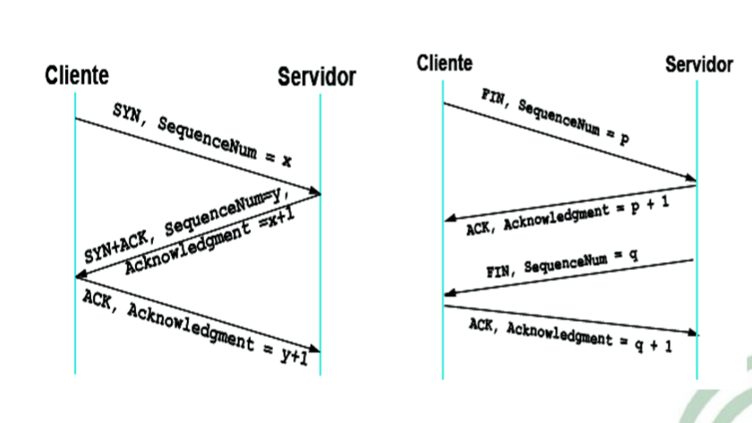

DNS

Los nº IP están ligados a la estructura de la red, y en sí, a máquinas concretas. Para hacer una estructura de nombrado, se descentraliza el control consiguiendo una estructura jerárquica y fácilmente ampliable. Jerarquía de dominios:
- Dominio raíz.
- Dominios de primer nivel y códigos ISO de países → com, edu, gov, mil, net, org, Int, es, uk, ar, de,…..
- Dominios de segundo nivel, tercer nivel,….
Los subdominios pueden seguir siendo administrados por la misma autoridad o puede subdelegar la responsabilidad a otra. Se le llama zona a un subárbol de DNS.
Tipos de dominio:
El dominio directo proporciona a cada nombre una dirección IP.
La inversa es al revés que la directa. Conocido como in.addr.arpa.

Las consultas al DNS se realizan en modo cliente-servidor de la siguiente manera:
- Para saber el nombre, preguntará a un servidor DNS a través de una consulta llamada resolver.
- El servidor DNS investiga y devuelve la IP perdida.

Resolución de nombres:
- Comprueba si el nombre pertenece a alguno de los dominios que sirve. Si sí, devuelve la IP.
- Si no, pregunta a un servidor del dominio raíz, que le contestará con la IP de un servidor del dominio com.
- Luego pregunta a ése, obteniendo la IP del servidor del dominio Google.com
- Se pregunta al último, que ya tiene en su mapa la IP buscada.

Los datos se guardan en caché. El tiempo que se guarda ese dato se especifica en ttl. En algunos S.O, el resolver mantiene su propia caché con los resultados de búsquedas previas.

Consultas a un servidor:
- Recursivas
- Iterativas
Tipos de servidores:
- Primario (maestro)
- Secundario (esclavo)
- Reenviadores (forwarders)
Respuesta con autoridad (authoritative)

Formato de los mensajes DNS:
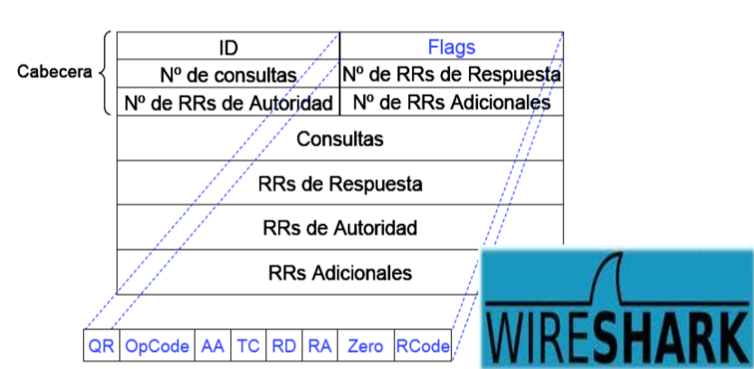

Conmutadores
Concentradores:
Es un dispositivo de interconexión para redes Ethernet. Topología en estrella. Cada trama pasa a todos los nodos y se crean “dominios de colisión” una vez se conectan múltiples conmutadores. Mientras más nodos, más probabilidad hay de que se produzca una colisión y menor rendimiento.

Evolucionaron a los Switches, los cuáles, envían la trama sólo al puerto destino. Con esto, se segmentan los dominios de colisión, aumentando así el rendimiento. Las tramas de broadcast se envían a todos los nodos.

Dominios de difusión:
Equipos conectados a nivel de enlace, que comparten la misma subred. Disminuye el rendimiento de ésta. Estas se segmentan con dispositivos L3.

Es importante la manera de interconectar los Switches. Es inadecuado conectarlos en serie. Por eso, se utiliza la topología de árbol. En Cloud Computing se utiliza la topología de “spine leaf”.

Puerto UpLink:
No hace el cruce de “puerto a puerto” y se suele utilizar para intercomunicar Switches.
      - UpLink a normal o al contrario: directo.
      - UpLink a UpLink o normal a normal: cruzado.
Puede tener funcionalidades adicionales. Ahora, no es necesario, ya que algunos Switches Fast Ethernet, con la propiedad de autonegociación todo se hace de manera directa.

***Transceptores:
Dispositivos utilizados para conectar diferentes redes. Cobre con Fibra. Se conectan en puertos especiales. Uso típico: Enlaces de 10 Gbps en Switches o de fibra óptica.

Spanning Tree Protocol:
Se utiliza para evitar bucles y que la topología usada sea en forma de árbol. En este protocolo, los propios Switches definen quien es la raíz. Los que son STP, desactivan la transmisión de tráfico por los puertos que provocan bucles y son capaces de volverlos a activar en caso necesario.

Conexión en cascada de Switches:
Mantienen cada uno, su tabla de direcciones aprendidas. Se propaga por todas las bocas si el destino es desconocido. Las tramas broadcast hacen lo mismo. Conexión entre Switches pueden causar exceso de tráfico o bucles.

Problemas con Switches:
  - Problemas de escala → el SPA escala con el nº de nodos, y por lo tanto, el tráfico de broadcast se multiplica.
  - Problemas de falta de trasparencia → si un switch está congestionado, se descartan tramas. Implica mayor latencia y es impredecible.
Los Switches gestionables ofrecen niveles de control, rendimiento de red, seguridad y fiabilidad requeridos.

VLANs:

Permite dividir la red local en redes virtuales. IEEE 802.1Q define las VLAN etiquetadas y es el protocolo más usado. Los equipos conectados en una misma VLAN pueden comunicarse entre ellos. Requiere dispositivo de nivel 3.
Solo se envía una trama por un puerto cuando la RAL origen y destino tienen el mismo color.
Ventajas:
- Permiten reconfigurar si hay un cambio sin tocar cables
- Aumenta seguridad y rendimiento de la red
- La organización de la red se basa en las tareas de los usuarios y no en su localización física.
Tipos:
- Basadas en puerto físico
- Basadas en direcciones MAC
- Basadas en subredes

VLANs asimétricas:
Característica que permite que ciertos recursos de la red puedan ser usados por equipos con VLANs diferentes.

QoS, Calidad de servicio:

Tráfico generado es diferente. Por esto, los dispositivos de conmutación deben ser capaces de reconocer diferentes tipos de tráfico.

Port Trunking:

Permite combinar varios enlaces físicos en un enlace lógico, que funciona como un único puerto de mayor ancho de banda. Implica redundancia, fiable, solución escalable.

Port Mirroring:

Analiza el tráfico de una red. Envía copia a otro puerto que los analiza.

Switches apilables:

Un grupo de Switches puede apilarse y comportarse como un único switch con la capacidad de la suma de todos sus puertos. Puede minimizar el downtime. Switch Master y BackUp.

SNMP:

Protocolo universal desarrollado para gestionar dispositivos en una red IP.

VLAN OTRA VEZ:

Se crean redes locales virtuales.
- Todas las VLAN en la misma subred.
- Se pueden aprovechar todos los puertos del switch.
- Estos permiten el tráfico de un puerto a otro.
- Hay que tener en cuenta, el tráfico entre Switches y equipos que deban comunicarse con más de una VLAN.

Creación de VLAN:

Vienen identificadas por una etiqueta (VID) al que se le puede asociar un nombre (colores).
- Definimos una VLAN seleccionando un VID y en su caso un nombre o color.
- Seleccionamos los puertos de ese switch que son de VLAN 1.
- Seleccionamos los puertos de ese switch que son de VLAN 2.
- Un puerto puede pertenecer a más de una VLAN, pero tendrá Primary VID o PVID.

Para comunicar Switches mediante VLAN, estos se conectan a través del trunk al igual que en link aggregation. Así pueden comunicarse puertos de la misma VLAN en diferentes Switches.
- Todo el tráfico del switch es etiquetado.
- No se permite enviar a no miembro de VLAN.
- Los equipos no entienden las tramas VLAN, por lo tanto, el switch las elimina justo antes de enviarlas por el puerto.
- Los puertos tagged no eliminan las etiquetas.
- Al tráfico no etiquetado se le asigna el PVID.

Cuando se debe estar en más de una VLAN, utilizaremos VLAN asimétricas. Se pueden añadir puertos a más de una VLAN, pero solo pueden tener un PVID. Comunicación con PVID de VLAN comunes aparte de con todos los puertos propios.

